## 4. SĒRIJA: 4.2 K

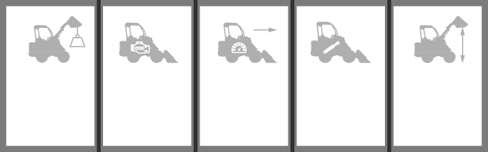

|  |  |  |  |  |
| --- | --- | --- | --- | --- |
| MAKS NOSLODZE | DZINĒJA JAUDA | ĀTRUMS | PLŪSMAS ĀTRUMS | CELŠANAS AUGSTUMS |
| **1020 kg** | **20**  **ZS** | **14 km/h** | **31 l/min** | **2,75**  **m** |



**ATBILST STAGE V UN TIER 4 FINAL   
EMISIJU STANDARTIEM**

|  |  |
| --- | --- |
| **Modelis** | **4.2 K** |
| Dzinējs | Kubota D722 - 3 cilindri - 719 cc |
| Emisiju standarts | Stage V un Tier 4 Final |
| Jauda / griezes moments | 20 ZS / 45,8 Nm @ 2600 rpm |
| Degviela | Dīzeļdegviela |
| Transmisija | Hidrostatiska |
| Braukšanas ātrums (maks.) (1) | 14 km/h |
| Papildu hidrauliskās sistēmas eļļas plūsmas ātrums | 31 l/min |
| Maks. celšanas augstums | 2,75 m |
| Maksimālā noslodze (2) | 1020 kg |
| Celtspēja taisnā stāvoklī (3) | 820 kg |
| Celtspēja, pilnībā artikulētā stāvoklī (4) | 700 kg |
| Stumšanas spēks | 900 kgf |
| Vidējais spiediens uz zemi (ar standarta riepām) | 878 kg/m2 |
| Pagriešanās rādiuss: iekšpuse/ārpuse | 890/1890 mm |
| Standarta riepas (traktora profils) | 23X8.50-12 |
| Svars | 990 kg |
| **Produkta kods** | **C944001** |

1. Maksimālais braukšanas ātrums, ko iespējams sasniegt, izmantojot lielākā pieejamā diametra riepas, braucot pa līdzenu virsmu bez darbarīkiem.
2. Maksimālais svars, ko iespējams tikai nedaudz pacelt no zemes, traktoram atrodoties taisnā stāvoklī, esot aprīkotam ar aizmugures atsvariem un strēlei atrodoties neizbīdītā pozīcijā. Ieskaitot darbarīka svaru.
3. Minitraktors atrodas taisnā stāvoklī, aprīkots ar aizmugures atsvariem, strēle atrodas neizbīdītā pozīcijā. Ieskaitot darbarīka svaru. (80% no maksimālās noslodzes vērtības)
4. Minitraktors atrodas pilnībā artikulētā stāvoklī, aprīkots ar aizmugures atsvariem, strēle atrodas neizbīdītā pozīcijā. Ieskaitot darbarīka svaru.

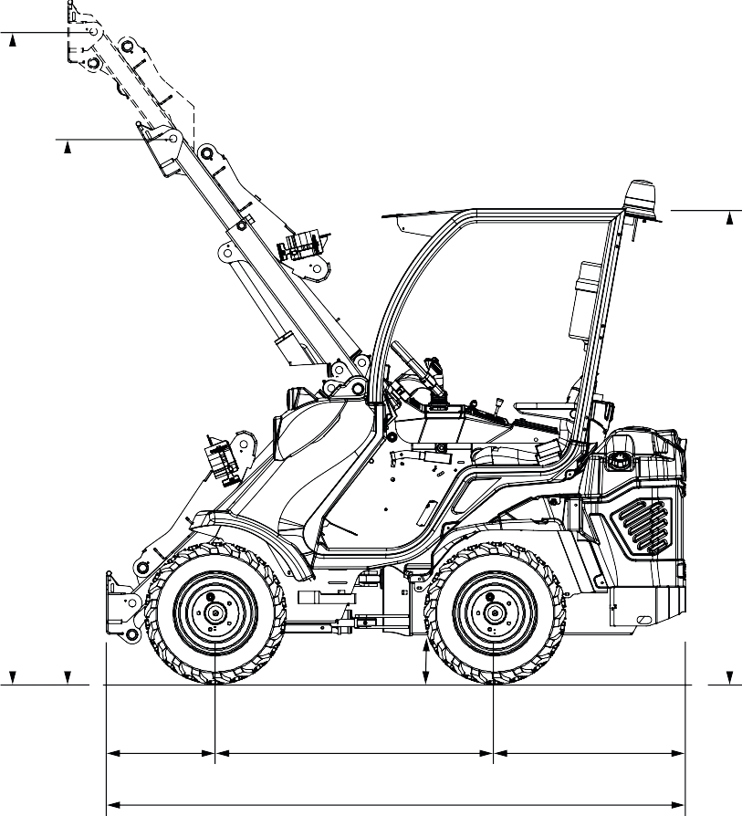

175 mm

450 mm

2390 mm

1150 mm

790 mm

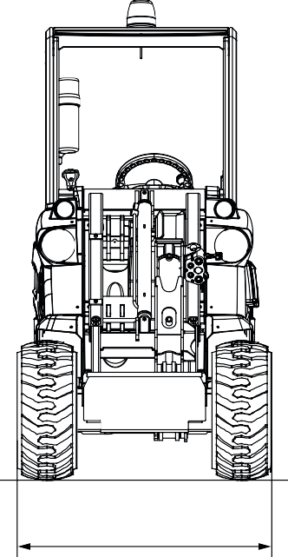

980 mm

|  |  |  |
| --- | --- | --- |
| **Riepu izmērs** | **Augstums** | **Platums** |
| 23X8.50-12 | 1960 mm | 980 mm |
| 23x10.50-12 ET-25 | 1960 mm | 1090 mm |
| 27x8.50-15 | 2010 mm | 1000 mm |
| 26x12.00-12 ET-50 | 1998 mm | 1200 mm |

## TEHNISKIE PARAMETRI

* + Kubota D722, 3 cilindru 719 cc dīzeļdzinējs, ūdens dzesēšana, elektriskā palaide, kvēlsvece

2750 mm

2250 mm

1960 mm

* + Dzinējs atbilst Stage V un Tier 4 Final emisiju standartu prasībām
  + Praktiski nesalaužami virsbūves paneļi
  + Hidraulikas eļļas dzesētājs
  + Hidrauliski vadāms maināmas plūsmas gaitas sūknis
  + Hidrauliskās sistēmas pieslēguma multisakabe
  + Dubultrāmja H konstrukcijas tipa teleskopiskā strēle
  + 4 funkciju kursorsvira
  + Pretapgāšanās konstrukcija (ROPS) un konstrukcijas aizsardzībai pret krītošiem objektiem (FOPS), I līmenis
  + LCD ekrāns ar servisa programmatūru
  + 4WD hidrostatiski gaitas motori, proporcionāla servo-vadība
  + 2 priekšējās darba gaismas
  + Ergonomisks apsildāmais sēdeklis ar elkoņbalstiem un drošības jostu, regulējamas pozīcijas
  + Mehāniskā stāvbremze
  + Augstas efektivitātes riteņu motori